**Telas Acesso Coordenador/Auditor**

1. **Login**

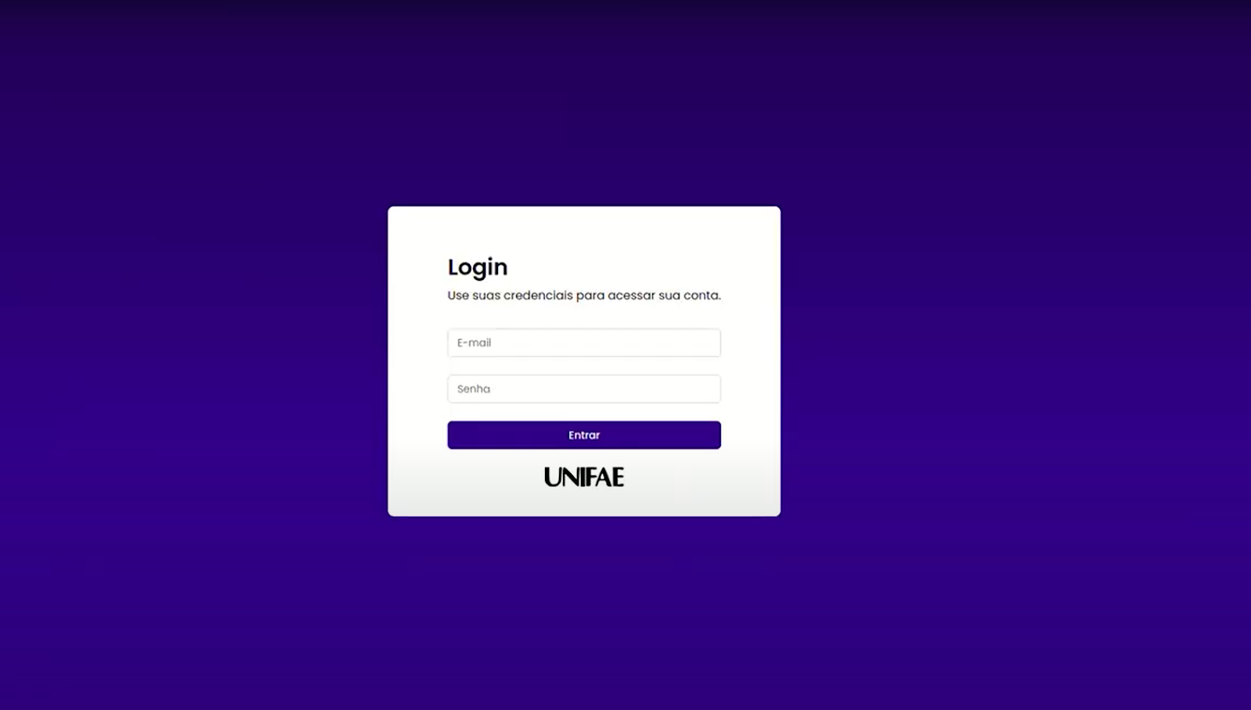

Tela responsável pelo *Login* dos usuários incluindo professores, coordenadores e auditores, ambos terão que acessar com o seu e-mail institucional, no caso da UNIFAE os que possuem o @prof.fae

1. **Questões (Questões para Aprovação)**

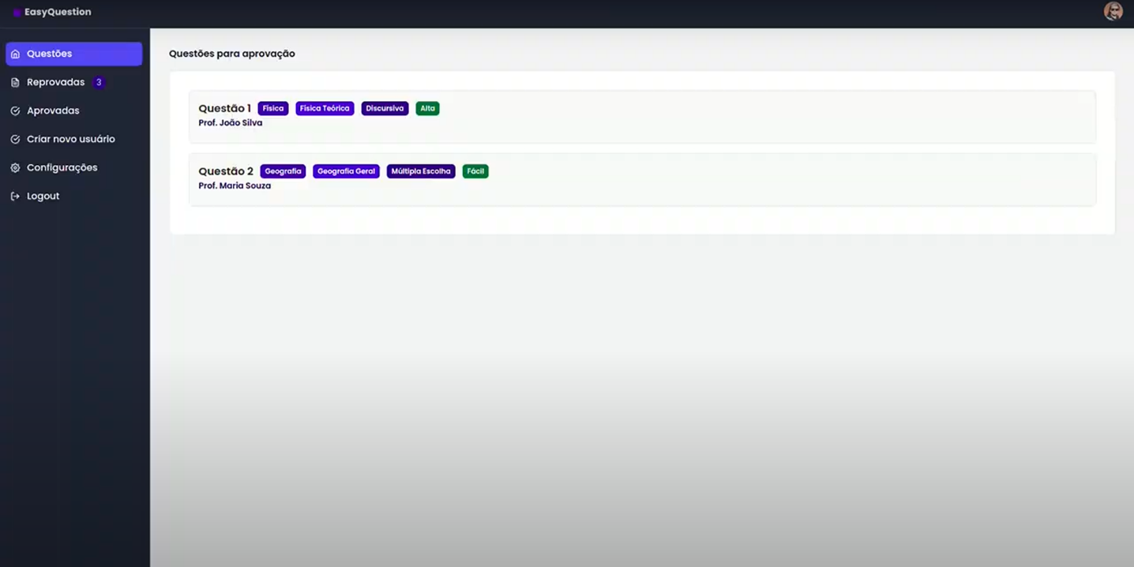

Tela responsável pela auditoria das questões criadas pelos professores, as questões serão exibidas aos auditores com base no curso em que o professor e o auditor pertencem.

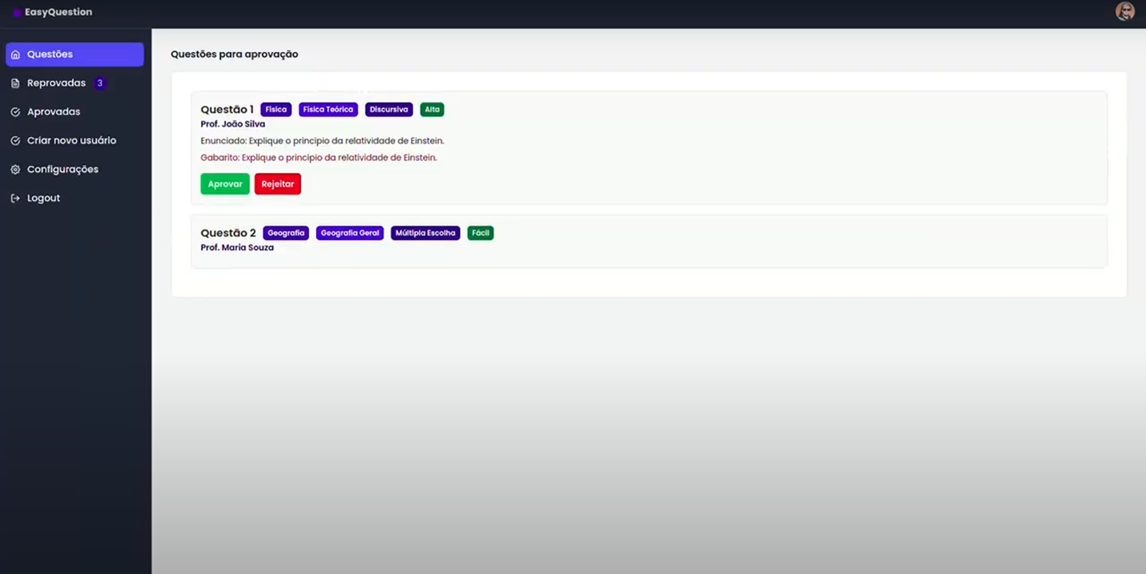

Nos detalhes de cada questão contam com dois botões sendo uma para aprovar questão e outro para rejeitá-la, a questão, caso seja rejeitada, será retornada ao professor e ele terá a possibilidade de corrigi-la, sendo corrigida, passará pelo fluxo de audição novamente até que seja aprovada. Caso seja aprovada, esta questão será salva no banco de questões aprovadas do professor e estará disponível para ser utilizadas em suas provas.

1. **Minhas QuestõesInterface gráfica do usuário, Aplicativo

   Descrição gerada automaticamente**

Tela responsável por consultar as questões que foram criadas pelo auditor, aqui ele poderá consultar os detalhes de cada uma, mostrando o enunciado criado, e as respostas.

1. **Cadastro de Professor**

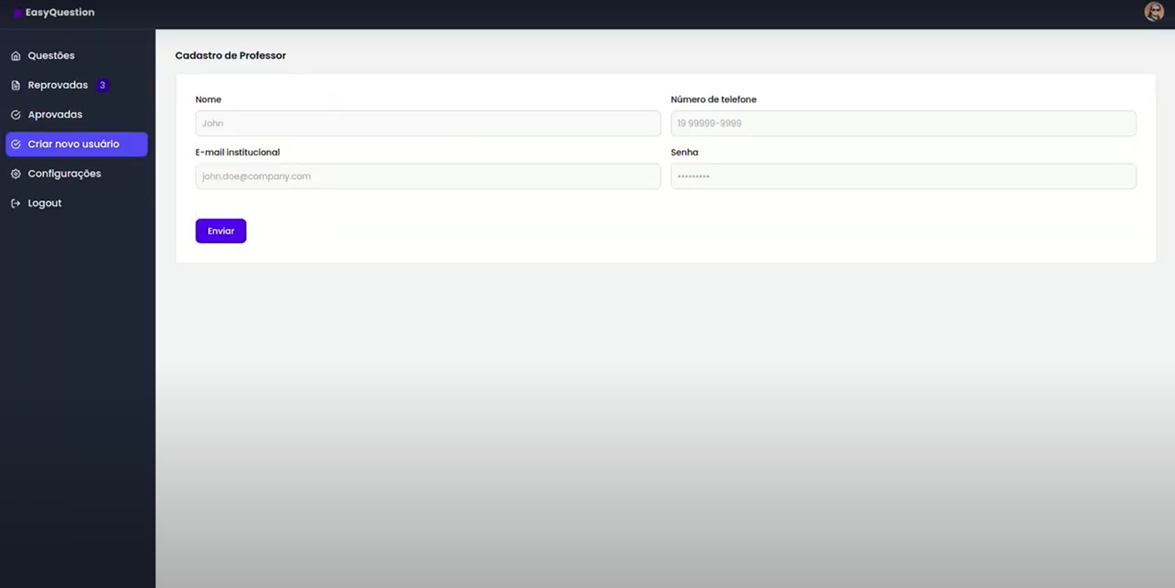

Tela responsável por cadastrar os professores no sistema, aqui serão informados o e-mail institucional e o curso do mesmo para que as questões estejam atreladas ao professor e ao curso.

1. **Cadastro de Disciplina**

Tela responsável por cadastrar as disciplinas dos cursos, poderá ser selecionado um curso no *dropdown,* e adicionar o nome da disciplina, e ao clicar em ‘Cadastrar Disciplina’ ela é salva e será adicionada em uma lista logo abaixo com todas as disciplinas cadastradas tendo a possibilidade de excluí-las.